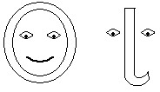

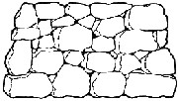



1. Ζωγραφίζω όλα τα γράμματα που ακούγεται «ι»

ει αι η ε

π υ ι οι

2. Συμπληρώνω με «οι» τα κενά των λέξεων και τονίζω όπου πρέπει

φ___νικας τ___χος πλ___ο ___κοδόμος

emathima.gr

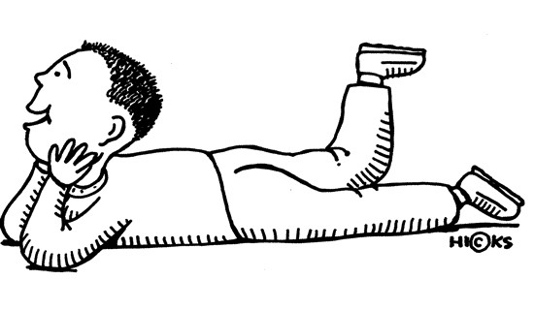

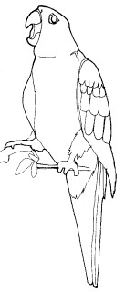
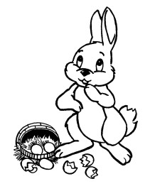

3. Από το ένα στα πολλά

ο γιατρός

ο παπαγάλος

ο λαγός

Μη ξεχνάς….
Στα πολλά πράγματα
βάζουμε το οι των πολλών: το όμικρον γιώτα

___________________________

____________________________

____________________________

emathima.gr

